МАДОУ «Детский сад №4» города Кириши

Сценарий
спортивного развлечения:
«День рожденья Снеговика!»
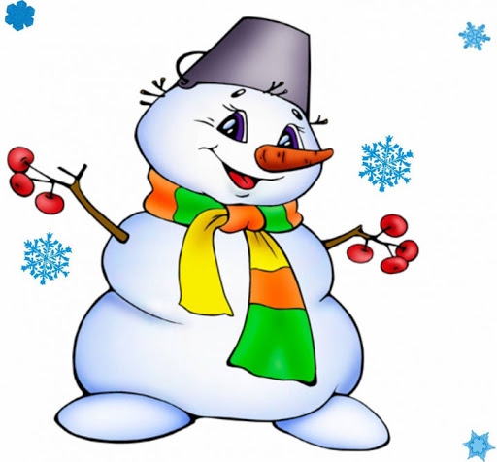
Участники: дети старшей группы
Инструктор по физической культуре
Ильина Т.В.

2021
Спортивное развлечение: «День рожденья СНЕГОВИКА».
Цель: формирование положительного настроения от занятия физической культурой.
Задачи:
- развивать у детей быстроту, ловкость, координацию движений;
-прививать интерес к играм-забавам в зимний период;
- способствовать становлению и обогащению двигательного опыта детей;
-доставить детям радость от участия в играх и эстафетах.
Дети входят в спортивный зал.
Ведущий: Сегодня у Снеговика День Рожденья! Но, где же он? Давайте позовём его.
Дети: Снеговик!
На экране появляется снеговик.
Ведущий: Дети, снеговик заколдован. Нужно освободить его.
Смотрите, лежат льдинки. Давайте соберём их. По очереди, каждый подходит к кусочкам льдинок и собирает картинку как пазл.
Получается снеговик.
Ведущий:
Снеговик, снеговичок, белоснежный ты бочок,
Красная морковка, смоляная бровка.
Повернись, покружись, в человека превратись!
Раз, два, три, снеговик наш оживи!
Появляется снеговик.
Снеговик: Здравствуйте, ребята!
Я, ребята, Снеговик,
К снегу, к холоду привык.
Вы меня слепили ловко:
Вместо носа тут морковка,
Уголёчки, вместо глаз,
Вместо шляпы медный таз.
Рад к вам в гости я прийти!
Снеговик: Здравствуйте, детишки! Девчонки и мальчишки! Слышал, ждали вы меня?
Ведущий: Да, Снеговик. Мы хотели вместе с тобой отпраздновать твой День Рождения и поиграть! Снеговик, ребята приготовили для тебя стихи!
Ребёнок:
На дворе полно снежка.
Я слепил снеговика.
Руки, ноги, голова,
Нос-морковка, глаза два.
Нарисую краской рот.
Пусть порадует народ!

Ребёнок:
Что такое? Красный нос!
Снеговик простужен?..
Может быть, ему компресс
Или доктор нужен?
Но смеётся детвора
весело и звонко:
– Вместо носа у него
красная морковка!
Ребёнок:
Он не мал и не велик,
Снежно- белый снеговик.
У него морковкой нос,
Очень любит он мороз,
В стужу он не замерзает,
А весна приходит- тает.
Что же делать, как же быть?
Как его нам сохранить?
Может белый холодильник
Для снеговика купить?
Снеговик: Ой, я начинаю таить. Садится на стул.
1 конкурс: Спасём Снеговика. Две команды. Каждый из команды собирает в ведёрко по 3 льдинки (от «киндера» в фольге). Несут к Снеговику. Побеждает та команда, которая быстрее принесёт все льдинки к Снеговику.
Снеговик: Спасибо, дети! Хорошо, морозно мне стало.
Снеговик: Апчхи! Что-то я заболеваю. Что же делать?
Ведущий:
Над землёю закружила
Вновь зима свой хоровод.
Пусть здоровье, радость,
Силу зимний спорт нам принесёт.
Все мы скажем: « Нет!» простуде
Нам морозы нипочём
Мы дружить с коньками будем,
С клюшкой, шайбой и мячом.
Снеговик: Что такое физкультура?
Ребёнок:
Что такое физкультура?
Это стройная фигура
Это мышцы во всём теле
Это лёгкость во всём деле.
Ребёнок:
В доме солнечно, светло,
Иней опушил стекло-
Это Дедушка Мороз
Нам принёс букеты роз
Просыпайся, поднимайся,
Застилай свою кроватку
Вместе сделаем зарядку!
Ведущий: Ну-ка, к детям ты вставай, упражнения начинай,
Вы ж, ребята, помогите, Снеговика зарядке научите!
«Зарядка» на экране. ЭКРАН.
Дети делают разминку вместе со Снеговиком.
Снеговик: Покажите мне какие вы ловкие и смелые!
Уж ты, зимушка-зима, зима снежная была,
Зима снежная была, все дороги замела.
Все дороги и пути, не проехать, не пройти.
Ведущий: Посмотри Снеговик, как ребята на лыжах умело едут. Да и сам попробуй!
Снеговик: А я в доме не сижу, да на печке не лежу!
Я от ёлки к соснам ближним по утрам бегу на лыжах!
Сейчас всех вас обгоню, супер - скорость покажу!!!
2 конкурс: Лыжня.
Две команды. Каждый из команды надевает на одну ногу лыжу и идёт вокруг фишки и возвращается обратно.
Снеговик пытается обогнать их.
Побеждает та команда, которая быстрее проедет на лыжне.
3конкурс: Хоккей.
Две команды. Каждый из команды ведёт клюшкой шайбу между фишек. Обойдя пять фишек змейкой возвращается обратно.
Снеговик пытается обогнать их.
Побеждает та команда, которая быстрее закончит.
Снеговик грустит, чуть не плачет.
Ведущий: Снеговик наш заболел!
Снежной каши переел!
Знаю я наверняка,
Как лечить Снеговика!
Ведущий: Нам нужны витамины!
Витамины — ценные вещества,
Без них мы никуда.
Чтоб здоровым, сильным, крепким быть,
Нужно с витаминами дружить.
4конкурс: Витамины.
Две команды. Соревнуются по парам. Нужно разложить «витамины» (цветные мячики) по ячейкам по образцу. Кто быстрее сделает, той команде очко.
Снеговик:
А теперь пора проверить, какие вы быстрые.
Много снега намело, все кругом белым- бело!
Будем мы в снежки играть,
Будем мы снежки бросать!
Ведущий:
Эй, ребята, все гурьбой
Выходи на снежный бой!
5 конкурс: Снежки.
Две команды. Нужно за 1 минуту быстро перебросить снежки сопернику на поле. Брать можно только по одному снежку. По команде «Стоп!» - никто больше не перекидывает снежки. Побеждает та команда, у которой на поле меньше снежков, а у которой всё поле снежное – проиграла.
Ведущий:
Ну-ка в круг скорей вставай,
Громче, музыка, играй,
Снеговику сегодня все
Испечем мы каравай!
Дети встают в круг вокруг Снеговика. Поют «Каравай».
Снеговик:
Какие вы молодцы, справились со всеми заданиями, проявили ловкость, быстроту и выносливость. Хочу вас угостить съедобными снежками.
Ведущий: А разве бывают съедобные снежки? Мы знаем с ребятами, что снег есть нельзя. Правда, ребята? (да)
Снеговик: Правильно, снег есть нельзя. А ну-ка помогите мне. Принесите каждый по снежку. Снеговик накрывает снежки покрывалом белого цвета, внутри подшит пакет с круглыми белыми конфетами, приговаривает:
Снеговик:
Белый снег пушистый,
В сладкий превратись ты.
Повторяет несколько раз. Достаёт пакет с конфетами и передаёт ведущему. Дети и ведущий благодарят Снеговика за угощение.
Снеговик: Спасибо вам, ребята, за то, что отпраздновали со мной День рождения. Спасибо вам за добрые слова, за весёлые игры. А сейчас мне пора возвращаться домой в Великий Устюг к деду Морозу.
Мы заканчиваем праздник, до свидания, детвора!
На прощанье пожелаю «Быть здоровыми всегда!»
Снеговик уходит.
Отчёт.
День рожденья Снеговика – 18 января – все люди мира отмечают этот день.
18 – сама цифра похожа на снеговика с метлой. 20 января – всемирный день снега или международный день зимних видов спорта. Мы решили отпраздновать два праздника в один день. И день рожденья Снеговика, и день зимних видов спорта, и как следует позабавиться.
Цель: формирование положительного настроения от занятия физической культурой.

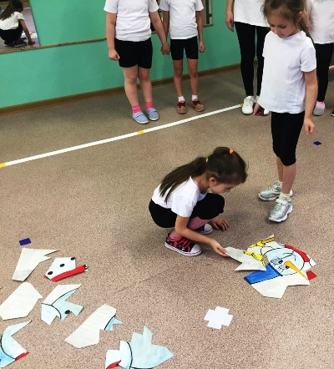
Раз, два, три, снеговик наш оживи!
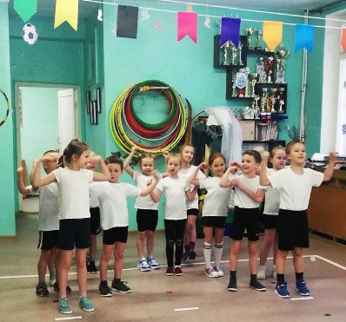

Что такое физкультура?
Это стройная фигура
Это мышцы во всём теле
Это лёгкость во всём деле.
Вместе сделаем зарядку!
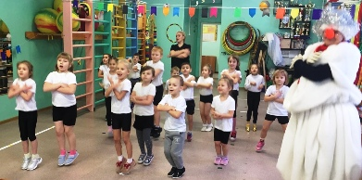
А я в доме не сижу, да на печке не лежу!
Я от ёлки к соснам ближним по утрам бегу на лыжах!
Сейчас всех вас обгоню, супер - скорость покажу!!!
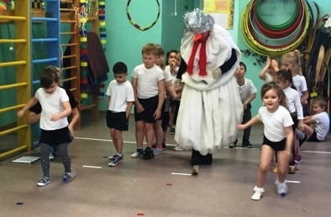

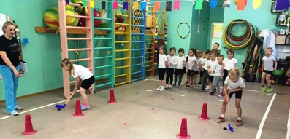
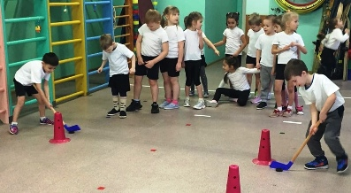
Витамины — ценные вещества,
Без них мы никуда.
Чтоб здоровым, сильным, крепким быть,
Нужно с витаминами дружить.

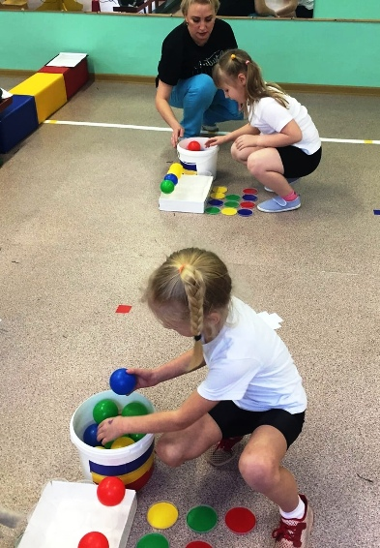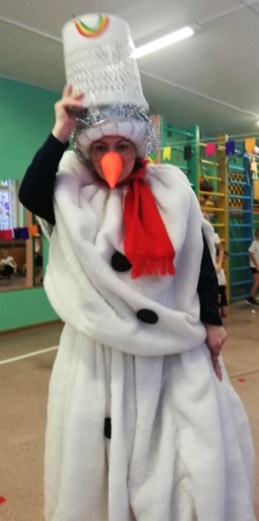

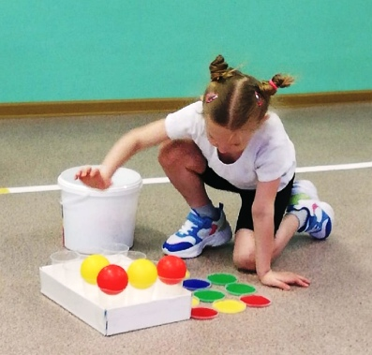
Эй, ребята, все гурьбой
Выходи на снежный бой!
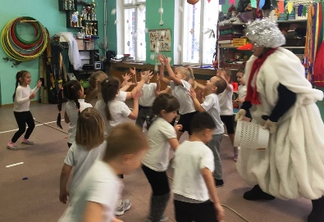
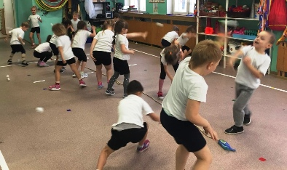
Ну-ка в круг скорей вставай,
Громче, музыка, играй,
Снеговику сегодня все
Испечем мы каравай!
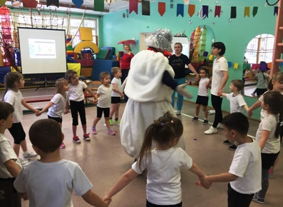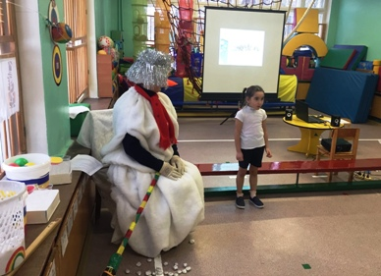

Белый снег пушистый,
В сладкий превратись ты.
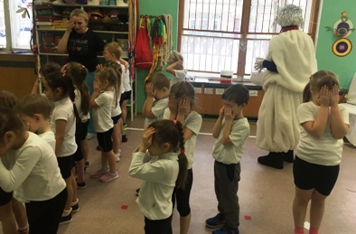
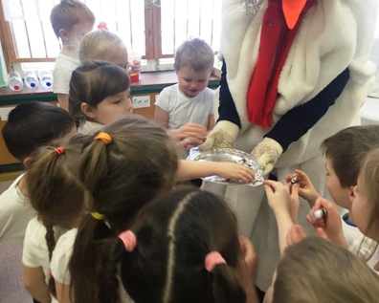
Мы заканчиваем праздник, до свидания, детвора!
На прощанье пожелаю «Быть здоровыми всегда!»

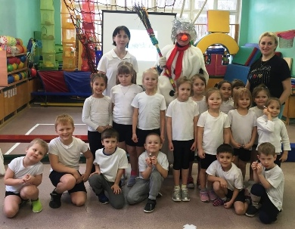
Всем спасибо!

